Наркомания – это «тихая» война против человечества, где наркотики являются смертельным оружием, уносящим жизни и ломающим судьбы молодого поколения.
Несмотря на принимаемые меры, подростки вовлекаются в незаконный оборот наркотических средств и психотропных веществ.
В 2016 году на территории Гомельской области подростками было совершено 82 преступления по линии наркоконтроля, в 2017 году – 21, в 2018 г. -8.
Кроме этого, в 2016 году 11 преступлений совершено подростками, находившимися в состоянии наркотического опьянения, в 2017 году -4, в 2018 г. -4.
Вместе с тем, настораживает тот факт, что несовершеннолетние вовлекаются не только в потребление наркотиков, но и в их сбыт, в том числе с использованием Интернет-ресурсов.

В соответствии с действующим законодательством, уголовная ответственность за незаконный оборот наркотических средств, психотропных веществ, их прекурсоров или аналогов (ч.2-5 ст.328 Уголовного кодекса Республики Беларусь) наступает с 14 лет.

Уважаемые родители!

Наступил тот переломный момент, когда необходимо объединиться в борьбе с наркоманией.
О чем бы вы ни говорили с детьми, постарайтесь ненавязчиво дать им хотя бы один совет из области соблюдения правил личной безопасности. Будьте настоящим другом своему ребенку. Если у него уже возникли проблемы с наркотиками, помогите ему принять правильное решение, убедите обратиться за помощью! Не каждый, кто пробует наркотики, обязательно станет наркоманом, но каждый, кто уже привык к ним, начал с того, что однажды попробовал наркотик...
Вам надо быть во всеоружии, чтобы предотвратить возможную беду.

Это важно знать:
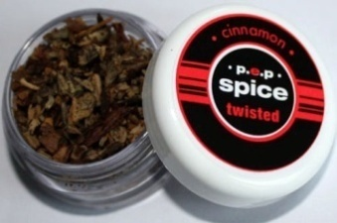
Spice («спайс») – одна из наиболее распространенных синтетических курительных смесей (миксов), поставляемых в продажу в виде травы с нанесенным химическим веществом. Обладает психоактивным воздействием, имитирующим марихуану.
Реакции на «спайс» могут быть различными – психоз, эйфория, смех или страх, полная потеря контроля над действиями.
Кроме того, даже периодическое потребление смесей становится причиной необратимых процессов в центральной нервной системе человека: от замедления мыслительной деятельности до депрессивных состояний.
Признаки употребления «Спайс»:
- расширенные или суженные зрачки;
- покраснение глаз;
- повышенная двигательная активность;
- нечленораздельная речь;
- резкая смена настроения;
- сухость во рту;
- повышение артериального давления; тахикардия.

Действующим законодательством установлена следующая уголовная ответственность за отдельные виды преступлений против здоровья населения:
Статья 328. Незаконный оборот наркотических средств, психотропных веществ, их прекурсоров и аналогов
1. Незаконные без цели сбыта изготовление, переработка, приобретение, хранение, перевозка или пересылка наркотических средств, психотропных веществ либо их прекурсоров или аналогов –
наказывается ограничением свободы на срок до пяти лет или лишением свободы на срок от двух до пяти лет.
2. Незаконные с целью сбыта изготовление, переработка, приобретение, хранение, перевозка или пересылка либо незаконный сбыт наркотических средств, психотропных веществ либо их прекурсоров или аналогов –
наказывается лишением свободы на срок от пяти до восьми лет с конфискацией имущества или без конфискации.
3. Действия, предусмотренные частью 2 настоящей статьи, совершенные группой лиц, либо должностным лицом с использованием своих служебных полномочий, либо лицом, ранее совершившим преступления, предусмотренные настоящей статьей, статьями 327, 329 или 331 настоящего Кодекса, либо в отношении наркотических средств, психотропных веществ, их аналогов в крупном размере, либо в отношении особо опасных наркотических средств, психотропных веществ, либо сбыт наркотических средств, психотропных веществ, их прекурсоров или аналогов на территории учреждения образования, организации здравоохранения, воинской части, исправительного учреждения, арестного дома, в местах содержания под стражей, лечебно-трудовом профилактории, в месте проведения массового мероприятия либо заведомо несовершеннолетнему –
наказываются лишением свободы на срок от восьми до пятнадцати лет с конфискацией имущества или без конфискации.
4. Действия, предусмотренные частями 2 или 3 настоящей статьи, совершенные организованной группой либо сопряженные с изготовлением или переработкой наркотических средств, психотропных веществ либо их прекурсоров или аналогов с использованием лабораторной посуды или лабораторного оборудования, предназначенных для химического синтеза, –
наказываются лишением свободы на срок от десяти до двадцати лет с конфискацией имущества или без конфискации.
5. Действия, предусмотренные частями 2–4 настоящей статьи, повлекшие по неосторожности смерть человека в результате потребления им наркотических средств, психотропных веществ или их аналогов, –
наказываются лишением свободы на срок от двенадцати до двадцати пяти лет с конфискацией имущества или без конфискации.
Примечание. Лицо, добровольно сдавшее наркотические средства, психотропные вещества, их прекурсоры или аналоги и активно способствовавшее выявлению или пресечению преступления, связанного с незаконным оборотом этих средств, веществ, изобличению лиц, их совершивших, обнаружению имущества, добытого преступным путем, освобождается от уголовной ответственности за данное преступление.

Статья 328². Потребление наркотических средств, психотропных веществ или их аналогов в общественном месте либо появление в общественном месте или нахождение на работе в состоянии, вызванном потреблением наркотических средств, психотропных веществ, их аналогов, токсических или других одурманивающих веществ
Потребление без назначения врача-специалиста наркотических средств или психотропных веществ в общественном месте либо потребление их аналогов в общественном месте, а равно появление в общественном месте в состоянии, вызванном потреблением без назначения врача-специалиста наркотических средств или психотропных веществ либо потреблением их аналогов, токсических или других одурманивающих веществ, оскорбляющем человеческое достоинство и общественную нравственность, либо нахождение на рабочем месте в рабочее время в состоянии, вызванном потреблением без назначения врача-специалиста наркотических средств или психотропных веществ либо потреблением их аналогов, токсических или других одурманивающих веществ, совершенные в течение года после наложения административного взыскания за такие же нарушения, –
наказываются штрафом, или арестом, или ограничением свободы на срок до двух лет.
Для получения консультации по вопросам потребления несовершеннолетними психоактивных веществ, а также получения квалифицированной наркологической и психологической помощи вы можете обратиться:
POMOGUT.BY
375 (017) 311-00-00 — круглосуточная служба, без выходных, анонимно. Как бороться с тягой к дозе, наркотической зависимостью и где получить анонимную помощь.
Получить квалифицированную помощь или информационную поддержку можно круглосуточно по телефону, или посетив сайт проекта. Специалисты кризисной линии прошли дополнительное обучение, особенностям телефонного консультирования наркозависимым и их близким

Детско-подростковое отделение диспансеризации и медицинской реабилитации учреждения «Гомельский областной наркологический диспансер»
г.Гомель, ул.Богданова, 13,
тел. (80232) 63-34-34, 63-39-39
понедельник – пятница с 08-00 до 17-30,
суббота с 08-00 до 14-00

учреждение здравоохранения
«Ельская центральная районная больница»
г.Ельск, ул.50 лет СССР, д.30,кабинет №18,
врач психиатр-нарколог
телефон доверия: (802354) 2-12-44

учреждение «Ельский территориальный центр социального обслуживания населения»
г.Ельск, ул.Дзержинского, д.5
телефон доверия: (802354) 2-29-31
будние дни с 8.30 до 13.00, с 14.00 до 17.30

комиссия по делам несовершеннолетних
Ельского райисполкома:
г.Ельск, ул.Дзержинского, д.6, кабинет 3.2.,
будние дни с 8.00 до 13.00, с 14.00 до 18.00
тел. (8 02354) 2-13-59

группа в социальной сети вКонтакте:

Комиссия по делам несовершеннолетних (Ельск)- https://vk.com/elskkdn

Комиссия по делам несовершеннолетних
Ельского райисполкома

«Тихая» война
против человечества

(памятка для родителей
по профилактике незаконного оборота наркотических средств, психотропных
веществ, их прекурсоров
и аналогов)

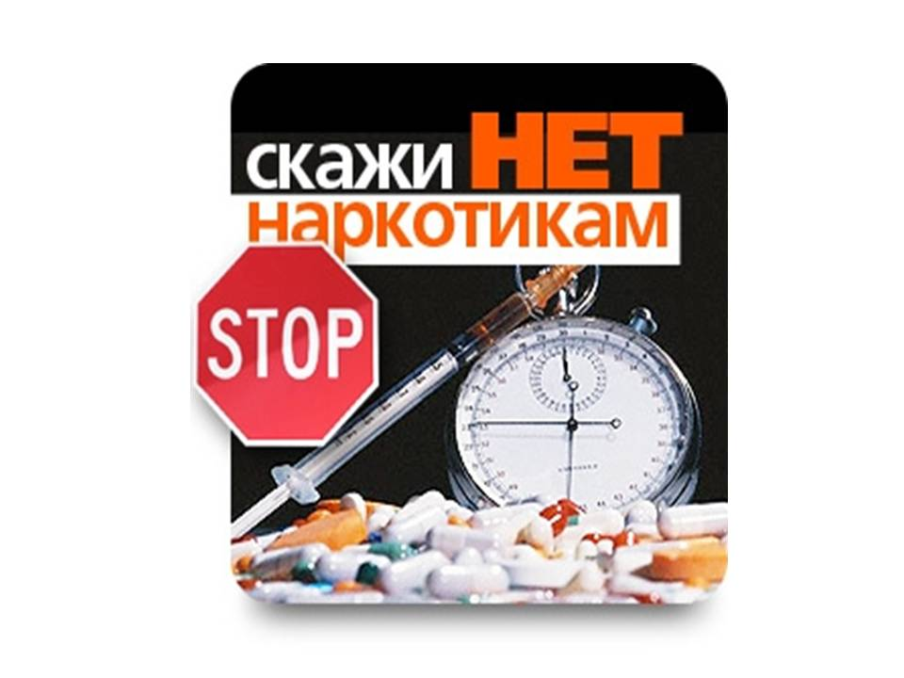

Ельск, 2019

